МКОУ Новоуспенская СОШ
Общий рейтинг участников школьного этапа Всероссийской олимпиады
школьников по астрономии 2023-2024 уч.год.

№ п/п | ФИО | Класс | Кол-во баллов  по убыванию | % выполнения  по убыванию
 | Курочкин Ярослав | 7 | 47 | 46, 5
 | Ховрич Екатерина | 10 | 43 | 42, 5
 | Горнак Дарья | 9 | 29 | 29
 | Народова Алена | 7 | 18 | 17, 5
 | Ховрич Екатерина | 8 | 11 | 11
Члены жюри:
1.Сима Е.А.
2.Пунтус Е.В.
3.Подоляк А.Н.
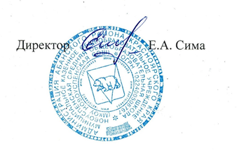
Протокол
О подведении итогов школьного этапа Всероссийской олимпиады
школьников по астрономии

Протокол № 9 от 3.10.2023 г.
Члены жюри в составе:
1.Сима Е.А.
2.Пунтус Е.В.
3.Подоляк А.Н.
подвели итоги школьного этапа олимпиады школьников по астрономии, состоявшегося «_3__» октября 2023 г.
Победителями и призерами признаны следующие участники (победитель при условии, что набранное количество баллов превышает половину, призер – выполнение олимпиады не менее, чем на 30%)
7 класс
Призеры:
ФИ участника | Школа | Кол-во баллов | % выполнения
Курочкин Ярослав | МКОУ Новоуспенская СОШ | 47 | 47
10 класс
Призеры:
ФИ участника | Школа | Кол-во баллов | % выполнения
Ховрич Екатерина | МКОУ Новоуспенская СОШ | 43 | 43
Члены жюри:
1.Сима Е.А.
2.Пунтус Е.В.
3.Подоляк А.Н.

